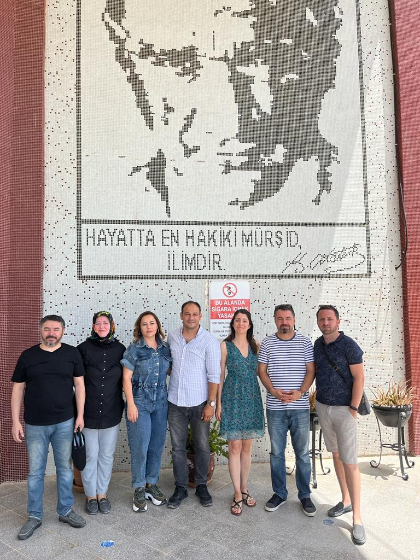

Bölüm Web Sayfası: http://datcaolh.mu.edu.tr/
Bölüm Tanıtımı: http://datcaolh.mu.edu.tr/tr/hakkimizda-2788
Akademik Personel: http://datcaolh.mu.edu.tr/tr/personel/akademik

